图片章节复习
学情分析：
图片章节在七年级已经学过，因为间隔时间有点长，学生大多遗忘，平时使用又较少，所以很多同学已经印象不怎么深刻了。
教学目标：
- 知识与技术：复习图片的基本知识、基本操作以及图片制作
- 过程与方法：能够使用图片处理工具软件修改、调整图片，实现简单的艺术效果。
- 情感态度与价值观：学会利用图片信息解决日常生活和学习中的问题；
能够用正确的价值观评价图片信息。
教学重、难点：
重点难点：复习图片的基本知识、基本操作以及制作
教学过程：
板块 | 教师活动（问题串） | 学生活动（活动串） | 目标达成（反馈串）
导入 | - 导入新课  图片章节的主要内容  关于图片的基本知识  图片处理的基本操作  图片制作 | 学生观看  学生记录 | 激发学生兴趣  引出课题以及本节课（本章）主要内容
第一板块  图片的基本知识 | 1、知识盘点  1）图片的获取方式  2）图片的浏览和管理（P96实践学习）  3）图片的分类  4）图片的格式  5）本章涉及软件  2、典例解析:（对应知识点例题）  例：获取图片的途径包括（）  （1）用数码相机拍摄 （2）用扫描仪扫描  （3）从网上下载 （4）购买素材光盘  A、（1）（2） B、（3）（4）  C、（1）（2）（3） D、（1）（2）（3）（4）  3、完成练习模块一  （同组校对，互助） | 记录，回顾  思考，理解典例解析  完成练习 | 教师讲解  全班交流讲解  检查学生照片处理完成情况，并根据共性问题作针对性的讲解与演示
第二板块  图片处理的基本操作 | 1、知识盘点  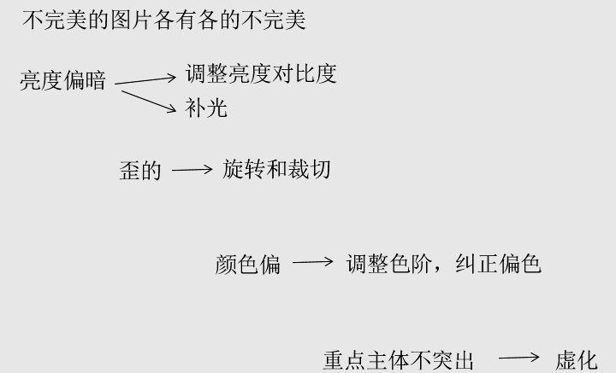  2、典例解析:（对应知识点例题）  例：小明用数码相机拍了一张照片（如图一），后来他通过图片处理软件对图片进行了处理，使得图片变得清晰和明亮了（如图二），他可能采取了哪些操作？( )  A、对图片进行了旋转和放大  B、对图片进行了羽化、浮雕、合成的操作  C、对图片进行了色彩的调整  D、对图片的亮度、对比度进行了调整  3、完成练习模块二  （同组校对，互助） | 记录，回顾  思考，理解典例解析  完成练习 | 教师讲解  全班交流讲解  检查学生照片处理完成情况，并根据共性问题作针对性的讲解与演示
第三板块  图片制作 | 1、知识盘点  1）用仿制图章工具修饰图片  2）图片的扣取与合成  2、典例解析:（对应知识点例题）  例：张华同学对图片的制作编辑很感兴趣。他在信息课学习了Photoshop这个软件后，把以下的两张图（图1和图2）进行了加工创作为图3。你知道正确的操作步骤是 ( )  ①在工具箱中选择“仿制图章工具”。  ②在Photoshop中打开图片1和图片2 。  ③在“仿制图章工具”选项栏中选择调整“画笔”的主直径,以便能选中图2中小孩的眼睛。 ④按住Alt键,移动到图2小孩眼睛区域，单击。  ⑤松开Alt键，在图2鸡蛋的区域上右击鼠标，仿制小孩的眼睛。  A、①②③④⑤ B、②①④③⑤ C、②①③⑤④ D、②①③④⑤  3、完成练习模块三  （同组校对，互助） | 记录，回顾  思考，理解典例解析  完成练习 | 教师讲解  全班交流讲解  检查学生照片处理完成情况，并根据共性问题作针对性的讲解与演示
课堂检测 | 请打开智博考试软件，完成图片章节的达标测试。 | 完成图片章节的测试 | 教师巡视
温故知新  课堂小结 | 教师提问：  这节课你有哪些收获？ | 学生谈谈自身情况 | 教师总结补充

